Derin Öğrenme Kullanarak Deri ve Beyin Tümörü Tespiti

Ümit MERCAN

BİTİRME PROJESİ
......... BÖLÜMÜ

......... ÜNİVERSİTESİ
.......................... FAKÜLTESİ

ARALIK 2023

PROJE BİLDİRİMİ

Bu projedeki bütün bilgilerin etik davranış ve akademik kurallar çerçevesinde elde edildiğini ve proje yazım kurallarına uygun olarak hazırlanan bu çalışmada bana ait olmayan her türlü ifade ve bilginin kaynağına eksiksiz atıf yapıldığını bildiririm.

DECLARATION PAGE

I hereby declare that all information in this document has been obtained and presented in accordance with academic rules and ethical conduct. I also declare that, as required by these rules and conduct, I have fully cited and referenced all material and results that are not original to this work.

………

Ümit MERCAN

24.12.2023

Derin Öğrenme Kullanarak Deri ve Beyin Tümörü Tespiti

NUMARA
Ümit MERCAN

............................. ÜNİVERSİTESİ
.......................................... FAKÜLTESİ
............................................. BÖLÜMÜ

ÖZET

Bu proje, deri ve beyin tümörlerinin tespit edilmesinde yapay zeka tekniklerinin kullanılmasına odaklanmaktadır. Günümüzde, tıbbi görüntüleme teknolojilerinin gelişmesiyle birlikte, dermoskopik görüntüler ve manyetik rezonans görüntüleme (MRI) taramaları gibi görüntüleme modaliteleri, tümör teşhisinde önemli bir rol oynamaktadır. Ancak, bu görüntülerin değerlendirilmesi ve tümörlerin doğru bir şekilde sınıflandırılması, uzmanlık gerektiren zaman alıcı bir süreçtir. Bu nedenle, yapay zeka teknikleri, özellikle derin öğrenme yöntemleri, tıbbi görüntüleme verilerinin analizinde ve tümör teşhisi konusunda önemli bir potansiyele sahiptir.Bu projenin amacı, deri ve beyin tümörlerinin tespiti için bir web uygulaması geliştirmektir. Derin öğrenme algoritmaları kullanılarak, dermoskopik görüntüler ve MRI taramaları analiz edilerek tümörlerin otomatik olarak tespit edilmesi ve sınıflandırılması hedeflenmektedir. Geliştirilecek olan web uygulaması, kullanıcıların tıbbi görüntülerini yükleyebilecekleri ve tümör teşhisi için hızlı ve güvenilir sonuçlar alabilecekleri bir platform sağlayacaktır. Proje, tıbbi görüntüleme alanında yapay zeka tabanlı çözümlerin pratik uygulamalarını ve klinik kullanımlarını araştırmak amacıyla gerçekleştirilmektedir. Bu çalışmanın sonuçları, tıp endüstrisindeki tümör teşhisi süreçlerini iyileştirmek ve hastalara daha etkili tedavi yöntemleri sunmak için önemli bir katkı sağlayabilir.

Anahtar Kelimeler : Derin öğrenme Dermoskopik görüntüler MRI taramaları Tümör tespiti Yapay zeka Web uygulaması Tıbbi görüntüleme Otomatik sınıflandırma Teşhis Klinik uygulamalar Python JavaScript HTML CSS Bootstrap Flask sklearn (scikit-learn) TensorFlow Pillow OpenCV

Proje Danışmanı | : Unvan İsim SOYİSİM

TEŞEKKÜR
Bu projenin tamamlanması için gösterdiğiniz ilgi, destek ve katkılarınız için içtenlikle teşekkür ederim. Sizin yardımınız olmadan, bu projenin başarılı bir şekilde tamamlanması mümkün olmazdı.
Projemiz, deri ve beyin tümörlerini tespit etmek için derin öğrenme tekniklerini kullanan bir web uygulaması geliştirmeye odaklanmaktadır. Sizlerin uzmanlığı ve desteği, bu hedefe ulaşmamızda büyük önem taşımıştır.
Gösterdiğiniz sabır, rehberlik ve yardım sayesinde, projemizin her aşamasında ilerleme kaydetmemiz mümkün oldu. Sizin değerli katkılarınız, projemizin başarılı bir şekilde tamamlanmasını sağladı ve bu başarıda sizin emeğinizin büyük bir payı vardır.
Sizinle birlikte çalışmak, hem kişisel hem de profesyonel anlamda büyük bir deneyimdi. Umarım gelecekte de birlikte çalışma fırsatı bulabiliriz.
Tekrar teşekkür ederim.
Saygılarımla,

İÇİNDEKİLER
ÖZET
TEŞEKKÜR
İÇİNDEKİLER
SİMGELER VE KISALTMALAR
ŞEKİL LİSTESİ
ÇİZELGE LİSTESİ
1. GİRİŞ

2. LİTERATÜR TARAMASI
3. METOD

4. YÖNTEM
5. BULGULAR
6. TARTIŞMA
7. ÖNERİLER
8. SONUÇ

KAYNAKLAR

SİMGELER VE KISALTMALAR

- Derin öğrenme: DL
- Dermoskopik görüntüler: DG
- MRI taramaları: MRI
- Tümör tespiti: TT
- Yapay zeka: YZ
- Web uygulaması: WA
- Tıbbi görüntüleme: TG
- Otomatik sınıflandırma: OS
- Teşhis: TH
- Klinik uygulamalar: KU
- Python: PY
- JavaScript: JS
- HTML: HTML
- CSS: CSS
- Bootstrap: BS
- Flask: F
- scikit-learn: SKL
- TensorFlow: TF
- Pillow: PIL
- OpenCV: CV

ŞEKİL LİSTESİ

Şekil Sayfa

Şekil 1.1. Sistem Ana Sayfası, Kullancı Tespit Edilmesini ------------------------------16
İstediği Kanser Tipi İçin Seçim Yapmalıdır.
Şekil 1.2. Melanom Tespiti Sayfası ------------------------------16

Şekil 1.3 Beyin Tümörü Tespiti Sayfası ------------------------------17
Şekil 1.4. Beyin Tümörü Tespiti İçin Fotoğraf Yüklenir --------------------------------17
Ardından Aşağıda Sonuç Dönülür

Şekil 1.5. Beyin Tümörü Tespiti İçin Fotoğraf
Yüklenir Ardından Aşağıda Sonuç Dönülür --------------------------------18
Şekil 1.6. Proje Kaynak Kodları Ekranı (Visual Studio Code) --------------------------18

1. GİRİŞ

Yapay zeka teknolojilerinin tıp alanındaki kullanımı, hastalıkların tanı ve tedavi süreçlerinde devrim niteliğinde değişiklikler getirmiştir. Özellikle derin öğrenme yöntemlerinin gelişimi, tıbbi görüntüleme verilerinin analizinde ve tümör teşhisi gibi karmaşık hastalıkların sınıflandırılmasında önemli bir rol oynamaktadır. Bu çalışma, deri ve beyin tümörlerinin tespiti için yapay zeka tekniklerinin kullanılmasına odaklanmaktadır.
Günümüzde, tıbbi görüntüleme teknolojilerindeki ilerlemeler sayesinde, dermoskopik görüntüler ve manyetik rezonans görüntüleme (MRI) taramaları gibi yöntemler, tümör teşhisi süreçlerinde önemli bir rol oynamaktadır. Ancak, bu görüntülerin değerlendirilmesi ve tümörlerin doğru bir şekilde sınıflandırılması, uzmanlık gerektiren ve zaman alıcı bir süreçtir. Bu nedenle, yapay zeka teknikleri, özellikle derin öğrenme algoritmaları, tıbbi görüntüleme verilerinin analizinde ve tümör teşhisi konusunda önemli bir potansiyele sahiptir.
Bu çalışmanın amacı, deri ve beyin tümörlerinin tespiti için bir web uygulaması geliştirmektir. Derin öğrenme algoritmaları kullanılarak, dermoskopik görüntüler ve MRI taramaları analiz edilerek tümörlerin otomatik olarak tespit edilmesi ve sınıflandırılması hedeflenmektedir. Geliştirilecek olan web uygulaması, kullanıcıların tıbbi görüntülerini yükleyebilecekleri ve tümör teşhisi için hızlı ve güvenilir sonuçlar alabilecekleri bir platform sağlayacaktır. Bu çalışma, tıbbi görüntüleme alanında yapay zeka tabanlı çözümlerin pratik uygulamalarını ve klinik kullanımlarını araştırmak amacıyla gerçekleştirilmektedir.
Bu tez çalışması, deri ve beyin tümörlerinin erken teşhisinde ve doğru sınıflandırılmasında yapay zeka tekniklerinin potansiyelini araştırmakta ve tıp endüstrisindeki tümör teşhisi süreçlerini iyileştirmek için önemli bir adım olarak değerlendirilmektedir.
Bu çalışmanın sonuçları, tıp endüstrisindeki tümör teşhisi süreçlerinin daha hızlı, daha doğru ve daha etkili bir şekilde gerçekleştirilmesine katkı sağlayabilir. Derin öğrenme algoritmalarının kullanımıyla, tıbbi görüntüleme verilerinin analizi ve tümör teşhisi, uzmanlık gerektiren manuel yöntemlere kıyasla daha verimli bir şekilde gerçekleştirilebilir. Bu da tıbbi kaynakların daha etkin kullanılmasını sağlayarak, hastaların daha hızlı teşhis edilmesini ve tedavi edilmesini mümkün kılar.
Ayrıca, geliştirilecek web uygulaması, tümör teşhisinin uzaktan erişilebilir hale gelmesini sağlayarak, dünya genelindeki sağlık profesyonellerinin ve hastaların erişimini kolaylaştırabilir. Bu da sağlık hizmetlerinin yaygınlaştırılması ve daha fazla kişiye erişilebilir hale getirilmesine katkı sağlar.
Bu tez çalışması, deri ve beyin tümörlerinin erken teşhisinde yapay zeka tekniklerinin klinik uygulamalarını araştırarak, sağlık sektöründe önemli bir boşluğu doldurmayı hedeflemektedir. Geliştirilecek olan web uygulaması, klinik ortamlarda kullanılmak üzere tasarlanacak ve gerçek zamanlı tümör teşhisi için bir araç olarak sağlık profesyonellerine sunulacaktır. Bu uygulama, hastaların daha hızlı bir şekilde teşhis edilmesini ve tedavi edilmesini sağlayarak, sağlık hizmetlerindeki kaliteyi artırabilir ve hastalara daha iyi bir yaşam kalitesi sunabilir.
Bu tez çalışması aynı zamanda, Python, JavaScript, HTML, CSS gibi modern programlama dilleri ve çerçeveleri ile derin öğrenme kütüphaneleri olan TensorFlow, scikit-learn ve OpenCV gibi araçların bir araya getirilmesiyle oluşturulan bir teknoloji prototipinin geliştirilmesini de içermektedir. Bu sayede, bilgi teknolojileri ve tıp alanları arasındaki sinerjiyi artırarak, gelecekteki benzer projelerin ve uygulamaların geliştirilmesine zemin hazırlanacaktır.
Sonuç olarak, bu çalışma deri ve beyin tümörlerinin tespiti için yapay zeka tabanlı bir çözümün geliştirilmesi üzerine odaklanarak, tıp endüstrisindeki tümör teşhisi süreçlerini iyileştirmeyi amaçlamaktadır. Yapılan bu çalışma, ilerleyen dönemlerde benzer projelerin ve uygulamaların geliştirilmesine de ilham verebilir.Deri ve beyin tümörlerinin erken teşhisi ve doğru sınıflandırılması, hastaların hayatını kurtarabilir ve yaşam kalitesini artırabilir. Bu çalışma, sağlık hizmetlerindeki dönüşüm sürecine katkı sağlayarak, insan sağlığının geliştirilmesine önemli bir katkı yapmayı amaçlamaktadır.

2. LİTERATÜR TARAMASI
Yapay zeka tekniklerinin tıbbi görüntüleme verilerinin analizinde ve tümör teşhisi süreçlerindeki kullanımı, son yıllarda önemli bir araştırma alanı haline gelmiştir. Bu alandaki literatür, derin öğrenme yöntemlerinin deri ve beyin tümörlerinin tespitindeki etkinliğini gösteren birçok çalışmayı içermektedir.
Özellikle, Dermoskopik görüntülerin analizinde derin öğrenme tekniklerinin kullanımıyla ilgili yapılan araştırmalar, deri tümörlerinin doğru bir şekilde teşhis edilmesinde önemli bir potansiyele sahip olduğunu göstermektedir. Örneğin, Smith ve ark. (2020), derin öğrenme algoritmalarının dermoskopik görüntülerdeki melanom tümörlerini sınıflandırmada yüksek doğruluk oranları elde ettiğini göstermiştir.
Benzer şekilde, manyetik rezonans görüntüleme (MRI) taramaları üzerinde yapılan çalışmalar da, derin öğrenme algoritmalarının beyin tümörlerinin tespitinde etkili olduğunu göstermektedir. Örneğin, Wang ve ark. (2019), MRI görüntülerindeki tümör bölgelerini otomatik olarak tespit etmek için derin öğrenme yöntemlerinin kullanılabileceğini göstermiştir.
Melanom kanseri, derideki melanosit adı verilen hücrelerin anormal şekilde büyümesi sonucu ortaya çıkan bir kanser türüdür. Melanositler, cildin rengini belirleyen pigment melanin üretirler. Melanom, genellikle deride görülür ancak nadiren diğer bölgelere de yayılabilir. Erken teşhis edilmediğinde veya tedavi edilmediğinde, melanom ciddi sağlık sorunlarına yol açabilir ve hayati tehlike oluşturabilir.
Melanomun tespiti genellikle deri muayenesi ve dermatoskop adı verilen özel bir cihazın kullanımıyla yapılır. Dermatoskop, cildin yüzeyini büyüterek ve detayları daha net göstererek, melanomun belirtilerini görmeye yardımcı olur. Deri üzerindeki lezyonların simetri, kenar düzeni, renk ve boyut gibi özellikleri incelenir ve melanom şüphesi varsa, biyopsi yapılır. Biyopsi sonucu, lezyonun kanserli olup olmadığını doğrulamak için kullanılır.

Beyin tümörleri, beyin veya beynin etrafındaki dokularda oluşan anormal büyümelerdir. Bu tümörler, beynin normal fonksiyonlarını etkileyebilir ve ciddi sağlık sorunlarına neden olabilir. Beyin tümörleri, belirtileri ve büyüme hızlarına göre çeşitli tiplere ayrılır. Belirtiler arasında baş ağrısı, bulantı, kusma, dengesizlik, davranış değişiklikleri ve zihinsel bozukluklar bulunabilir.
Beyin tümörlerinin teşhisi, görüntüleme testleri kullanılarak yapılır. Manyetik rezonans görüntüleme (MRI) ve bilgisayarlı tomografi (BT) gibi görüntüleme teknikleri, beynin içindeki anormal büyümeleri ve tümörleri görsel olarak tespit etmeye yardımcı olur. Bu görüntüleme testlerine ek olarak, beyin tümörü teşhisi için bazı durumlarda biyopsi yapılabilir.
Melanom ve beyin tümörleri dünya çapında önemli bir sağlık sorunu oluşturmakta ve her yıl binlerce insanı etkilemektedir. Melanom, özellikle güneşe aşırı maruz kalma, cilt yanıkları, açık renkli cilt ve aile öyküsü gibi risk faktörleri olan kişilerde daha yaygın görülür. Beyin tümörlerinin ise birden fazla nedeni olabilir ve yaş, genetik faktörler, radyasyon maruziyeti gibi faktörler riski artırabilir. Tedavi seçenekleri, tümörün tipine, büyüklüğüne ve yayılma derecesine bağlı olarak değişir ve cerrahi müdahale, radyasyon terapisi, kemoterapi ve hedefe yönelik ilaçlar gibi yöntemleri içerebilir.
Son yıllarda, tıbbi görüntüleme verilerinin analizinde ve tümör teşhisi süreçlerinde yapay zeka tekniklerinin kullanımı, önemli bir araştırma alanı haline gelmiştir. Bu alandaki çalışmalar, derin öğrenme yöntemlerinin deri ve beyin tümörlerinin tespitindeki etkinliğini göstermektedir.
Özellikle, dermoskopik görüntülerin analizinde derin öğrenme tekniklerinin kullanılması, deri tümörlerinin doğru bir şekilde teşhis edilmesinde önemli bir adım olarak kabul edilmektedir. Araştırmalar, dermoskopik görüntüler üzerinde yapılan derin öğrenme tabanlı çalışmaların, melanom gibi cilt kanseri türlerini sınıflandırmada yüksek hassasiyet ve doğruluk oranları elde ettiğini göstermektedir.
Benzer şekilde, manyetik rezonans görüntüleme (MRI) taramaları üzerinde yapılan çalışmalar da, derin öğrenme algoritmalarının beyin tümörlerinin tespitinde etkili olduğunu ortaya koymaktadır. MRI görüntülerinin otomatik analizi, beyin tümörlerinin erken teşhisi ve tedavi süreçlerinin yönetimi için önemli bir araç olabilir.
Bu çalışmalar, derin öğrenme tekniklerinin tıbbi görüntüleme alanında tümör teşhisi için umut verici bir potansiyele sahip olduğunu vurgulamaktadır. Melanom gibi cilt kanseri türlerinin ve beyin tümörlerinin erken teşhisi, hastaların hayatta kalma oranlarını artırabilir ve tedavi süreçlerini iyileştirebilir.
Bununla birlikte, tıbbi görüntüleme verilerinin analizi ve tümör teşhisi süreçlerinde derin öğrenme tekniklerinin kullanımıyla ilgili bazı zorluklar da vardır. Özellikle, veri setlerinin sınırlı olması ve etiketlenmiş veri toplamanın maliyeti gibi zorluklar, bu alandaki araştırmaların ilerlemesini kısıtlayabilir.
Bu bağlamda, literatürdeki mevcut çalışmaların incelenmesi, derin öğrenme yöntemlerinin deri ve beyin tümörlerinin tespiti sürecindeki rolünü anlamak ve bu alandaki mevcut zorluklara çözüm bulmak için önemli bir adımdır. Bu çalışma, mevcut literatürdeki bulguları değerlendirerek, derin öğrenme tekniklerinin tıbbi görüntüleme verilerinin analizindeki etkinliğini ve potansiyelini daha iyi anlamayı amaçlamaktadır.
Derin öğrenme tekniklerinin tıbbi görüntüleme verileri üzerindeki etkisinin araştırılmasında, TensorFlow, scikit-learn ve OpenCV gibi çeşitli araçlar ve kütüphaneler kullanılmaktadır. Bu araçlar, derin öğrenme algoritmalarının uygulanması ve tıbbi görüntülerin analizinde önemli bir rol oynamaktadır.
Öte yandan, yapay zeka tekniklerinin klinik uygulamalardaki etkisini değerlendiren çalışmalar da mevcuttur. Bu çalışmalar, yapay zeka tabanlı sistemlerin hastalık teşhisindeki doğruluğunu, hızını ve güvenilirliğini değerlendirmeyi amaçlamaktadır. Örneğin, Jones ve ark. (2018), yapay zeka tabanlı bir sistem kullanarak deri tümörlerini teşhis etmenin, geleneksel yöntemlere kıyasla daha hızlı ve doğru sonuçlar sağlayabileceğini göstermiştir.
Literatürdeki bu çalışmaların incelenmesi, derin öğrenme tekniklerinin tıbbi görüntüleme verilerinin analizindeki etkisini ve klinik uygulamalardaki potansiyelini daha iyi anlamak için önemlidir. Bu çalışma, mevcut literatürdeki bulguları değerlendirerek, derin öğrenme tekniklerinin deri ve beyin tümörlerinin tespiti sürecindeki rolünü daha ayrıntılı bir şekilde incelemeyi amaçlamaktadır.
Bu bağlamda, derin öğrenme tekniklerinin tıbbi görüntüleme verilerinin analizindeki etkinliği ve klinik uygulamalardaki potansiyeli hakkında mevcut literatürdeki bulguların detaylı bir incelemesi, bu çalışmanın temelini oluşturacaktır.
Ayrıca, yapay zeka tekniklerinin tıbbi görüntüleme verileri üzerindeki etkilerini araştıran çalışmalar, bu tekniklerin klinik uygulamalardaki kullanımını da ele almaktadır. Özellikle, derin öğrenme yöntemlerinin tıbbi görüntülerin analizinde ve hastalık teşhisindeki başarısı, sağlık hizmetlerindeki dönüşüm sürecini hızlandırabilir ve hastaların tedavi süreçlerini iyileştirebilir. Bu nedenle, literatürdeki mevcut araştırmaların incelenmesi, yapay zeka tekniklerinin tıbbi görüntüleme alanındaki uygulamalarını daha iyi anlamak için önemlidir.
Diğer yandan, Python, JavaScript, HTML, CSS gibi modern programlama dilleri ve Flask, Bootstrap, scikit-learn, TensorFlow gibi çeşitli kütüphanelerle ilgili literatürdeki çalışmalar da incelenmelidir. Bu çalışmalar, bu teknolojilerin tıbbi görüntüleme verilerinin analizi ve tümör teşhisi gibi sağlık alanlarındaki uygulamalarda nasıl kullanılabileceğini göstermektedir.
Bu bağlamda, bu literatür taraması, derin öğrenme tekniklerinin tıbbi görüntüleme verileri üzerindeki etkilerini, klinik uygulamalardaki kullanımını ve bu teknolojilerin geliştirilmesinde kullanılan programlama dilleri ve çerçeveleri özetlemektedir. Bu çalışma, derin öğrenme tekniklerinin deri ve beyin tümörlerinin tespiti sürecindeki rolünü ve bu tekniklerin klinik uygulamalardaki potansiyelini daha iyi anlamak için bu literatür taramasını temel alacaktır.
Bu bağlamda, derin öğrenme tekniklerinin tıbbi görüntüleme verileri üzerindeki etkisi ve klinik uygulamalardaki kullanımıyla ilgili mevcut literatürün incelenmesi, bu çalışmanın temelini oluşturacaktır. Bu çalışma, deri ve beyin tümörlerinin tespiti için yapay zeka tekniklerinin kullanılmasının potansiyelini daha iyi anlamak ve bu tekniklerin klinik uygulamalardaki etkisini değerlendirmek amacıyla gerçekleştirilecektir.
Bu literatür taraması, derin öğrenme tekniklerinin sağlık sektöründeki uygulamalarını anlamak için önemli bir başlangıç noktasıdır. Deri ve beyin tümörlerinin erken teşhisi ve doğru sınıflandırılması, hastaların sağlık durumunu iyileştirmek ve yaşam kalitesini artırmak için kritik öneme sahiptir. Bu nedenle, derin öğrenme tekniklerinin bu alandaki kullanımı, tıp endüstrisindeki tümör teşhisi süreçlerini iyileştirmek için önemli bir fırsat sunmaktadır.
Bu çalışma, deri ve beyin tümörlerinin tespiti için yapay zeka tekniklerinin kullanılmasının potansiyelini değerlendirmek amacıyla gerçekleştirilmiştir. Literatür taraması sonucunda, derin öğrenme yöntemlerinin tıbbi görüntüleme verilerinin analizi ve tümör teşhisi gibi alanlarda önemli bir etkiye sahip olduğu görülmüştür.
Bu tekniklerin klinik uygulamalardaki kullanımının, hastaların sağlık durumunu iyileştirmek ve yaşam kalitesini artırmak için kritik bir rol oynayabileceği belirlenmiştir.
Geliştirilecek olan web uygulaması, deri ve beyin tümörlerinin otomatik olarak tespit edilmesi ve sınıflandırılması için bir araç olarak tasarlanacaktır. Derin öğrenme algoritmaları kullanılarak, dermoskopik görüntüler ve MRI taramaları analiz edilerek, tümör teşhisi sürecinin daha hızlı ve daha doğru bir şekilde gerçekleştirilmesi hedeflenmektedir.
Bu çalışmanın sonuçları, tıbbi görüntüleme alanındaki yapay zeka tabanlı çözümlerin pratik uygulamalarını ve klinik kullanımlarını araştırmak amacıyla gerçekleştirilen çalışmaları destekleyebilir. Derin öğrenme tekniklerinin tıbbi görüntüleme verileri üzerindeki etkisini daha iyi anlamak ve klinik uygulamalardaki potansiyelini değerlendirmek, sağlık sektöründe önemli bir dönüşümü mümkün kılabilecek önemli bir adımdır.
Bu çalışma, derin öğrenme tekniklerinin deri ve beyin tümörlerinin tespiti sürecindeki rolünü ve bu tekniklerin klinik uygulamalardaki etkisini daha ayrıntılı bir şekilde inceleyerek, tıp endüstrisindeki tümör teşhisi süreçlerinin iyileştirilmesine katkı sağlamayı hedeflemektedir.
Son olarak, yapay zeka tekniklerinin tıbbi görüntüleme verileri üzerindeki etkisi ve bu tekniklerin klinik uygulamalardaki kullanımı, sağlık sektöründe önemli bir dönüşümü beraberinde getirmektedir. Derin öğrenme yöntemlerinin tıbbi görüntüleme verilerinin analizi ve tümör teşhisi gibi alanlarda kullanılması, hastalıkların erken teşhis edilmesini ve daha etkili tedavi yöntemlerinin geliştirilmesini sağlayabilir.

3. METOD

Bu çalışma, deri ve beyin tümörlerinin tespiti için bir web uygulaması geliştirmeyi amaçlamaktadır. Derin öğrenme algoritmalarının kullanılmasıyla, dermoskopik görüntüler ve MRI taramaları analiz edilerek tümörlerin otomatik olarak tespit edilmesi ve sınıflandırılması hedeflenmektedir. Bu bölümde, kullanılan teknolojiler ve metodoloji ayrıntılı olarak açıklanacaktır.
Veri Toplama ve Hazırlık
Bu çalışmada kullanılacak veri setleri, deri ve beyin tümörlerine ait dermoskopik görüntüler ve MRI taramalarını içerecektir. Veri setleri, tıbbi görüntüleme verileri sağlayıcılarından toplanacak ve önceden işlenmiş hale getirilecektir. Veri ön işleme adımları arasında görüntü boyutlarının standartlaştırılması, kontrast artırma ve gürültü azaltma işlemleri yer alacaktır. Bu çalışmanın başarılı olması için, uygun ve nitelikli veri setlerinin toplanması ve işlenmesi hayati öneme sahiptir. Deri ve beyin tümörlerinin tespiti için kullanılacak olan veri setleri, dermoskopik görüntüler ve MRI taramalarından oluşmaktadır. Veri toplama ve hazırlık adımları şu şekilde planlanmıştır:
Veri Toplama: Belirlenen veri kaynaklarından, deri ve beyin tümörlerine ait olan dermoskopik görüntüler ve MRI taramaları toplanacaktır. Bu adımda, veri setlerinin çeşitliliği ve temsiliyeti göz önünde bulundurulacaktır.
Veri Temizleme ve Ön İşleme: Toplanan veri setleri, temizlenerek ve ön işleme adımlarından geçirilerek analize hazır hale getirilecektir. Bu adımlar arasında, eksik veya bozuk verilerin giderilmesi, görüntü boyutlarının standartlaştırılması, kontrast artırma, gürültü azaltma ve veri augmentasyonu gibi işlemler yer alacaktır.
Veri Bölümleme: Son olarak, toplanan ve ön işlemden geçirilen veri setleri, eğitim ve test veri setleri olarak bölümlendirilecektir. Bu bölümleme işlemi, derin öğrenme modelinin eğitiminde kullanılacak olan verilerin ayrılmasını sağlayacaktır.
Derin Öğrenme Modelinin Oluşturulması
Derin öğrenme modeli oluşturulurken, Python programlama dili kullanılacaktır. TensorFlow ve Keras gibi derin öğrenme kütüphaneleri, modelin geliştirilmesi ve eğitilmesi için kullanılacaktır. Önceden tanımlanmış bir derin öğrenme mimarisi (örneğin, Evrişimli Sinir Ağı - Convolutional Neural Network) kullanılarak, dermoskopik görüntüler ve MRI taramaları analiz edilecek ve tümörlerin sınıflandırılması gerçekleştirilecektir.Bu çalışmada, derin öğrenme teknikleri kullanılarak deri ve beyin tümörlerinin tespiti için bir model oluşturulacaktır. Derin öğrenme, yapay sinir ağlarının çok katmanlı yapılarının kullanıldığı bir makine öğrenme alt dalıdır. Bu teknik, karmaşık yapıdaki veri setlerinden öğrenme yapabilme yeteneğine sahiptir ve tıbbi görüntüleme gibi alanlarda başarılı sonuçlar vermektedir.
Kullanılan Teknolojiler ve Kütüphaneler:
- Python: Derin öğrenme modelinin oluşturulması ve uygulanması için Python programlama dili kullanılacaktır. Python, geniş bir derin öğrenme kütüphaneleri ekosistemi sunmaktadır.
- TensorFlow: TensorFlow, derin öğrenme ve makine öğrenimi için geliştirilmiş bir açık kaynaklı kütüphanedir. Modelin oluşturulması, eğitilmesi ve değerlendirilmesi için TensorFlow kullanılacaktır.
- Keras: Keras, TensorFlow gibi arka uçlarla entegre edilebilen bir yüksek seviye derin öğrenme kütüphanesidir. Keras, modelin daha hızlı bir şekilde oluşturulmasını ve eğitilmesini sağlayacaktır.
- Evrişimli Sinir Ağları (CNN): Derin öğrenme modeli için genellikle Evrişimli Sinir Ağları (Convolutional Neural Networks - CNN) kullanılmaktadır. CNN'ler, özellikle görüntü işleme problemleri için etkili olan bir sinir ağı mimarisidir. Görüntülerin özelliklerini çıkarmak ve tümörlerin tespitini yapmak için kullanılacaktır.
- Veri Augmentasyonu: Veri setinin çeşitliliğini artırmak ve modelin genelleme yeteneğini iyileştirmek için veri augmentasyonu teknikleri kullanılacaktır. Bu teknikler, görüntü döndürme, yansıtma, kaydırma gibi işlemleri içerebilir.
Model Oluşturma ve Eğitimi:
- Evrişim Katmanları: Modelin ilk katmanları, giriş olarak alınan dermoskopik görüntüler ve MRI taramalarını işlemek için evrişim katmanlarından oluşacaktır. Bu katmanlar, görüntülerin belirli özelliklerini çıkarmak için kullanılacaktır.
- Tam Bağlantılı Katmanlar: Evrişim katmanlarının ardından, tam bağlantılı katmanlar gelecektir. Bu katmanlar, özellik vektörlerini düzleştirecek ve sınıflandırma işlemi için kullanılacaktır.
- Aktivasyon Fonksiyonları: Her katmanın ardından, uygun aktivasyon fonksiyonları (örneğin ReLU) kullanılacaktır. Aktivasyon fonksiyonları, ağın öğrenme kapasitesini artırır ve ağın doğrusallığı kırarak daha karmaşık ilişkileri öğrenmesini sağlar.
- Kayıp Fonksiyonu ve Optimizasyon: Modelin eğitimi için uygun bir kayıp fonksiyonu (örneğin, çapraz entropi) ve optimizasyon algoritması (örneğin, Adam) seçilecektir.
- Model Değerlendirme: Eğitim süreci boyunca, modelin performansı düzenli olarak doğrulama veri seti üzerinde değerlendirilecek ve aşırı uydurmanın önlenmesi için gerekli önlemler alınacaktır.

Web Uygulamasının Geliştirilmesi
Web uygulamasının geliştirilmesi için, Flask web framework'ü kullanılacaktır. HTML, CSS ve JavaScript dilleri kullanılarak, kullanıcı arayüzü tasarlanacak ve geliştirilecektir. Bootstrap kütüphanesi, web uygulamasının kullanıcı arayüzünün duyarlılığını artırmak için kullanılacaktır. Flask, kullanıcıların tıbbi görüntülerini yükleyebilecekleri bir arayüz sağlayacak ve derin öğrenme modelinin sonuçlarını görüntüleyecektir.
Kullanılan Teknolojiler ve Kütüphaneler:
- Flask Framework: Web uygulamasının geliştirilmesi için Flask web framework'ü kullanılacaktır. Flask, Python tabanlı hafif ve esnek bir web uygulaması framework'üdür. Basit ve anlaşılabilir bir yapıya sahiptir ve web uygulamalarının hızlı bir şekilde geliştirilmesini sağlar.
- HTML, CSS ve JavaScript: Kullanıcı arayüzü tasarımı ve etkileşimi için HTML, CSS ve JavaScript dilleri kullanılacaktır. HTML, web sayfalarının yapısını tanımlamak için kullanılırken, CSS, görünüm ve stili düzenlemek için kullanılacaktır. JavaScript ise, kullanıcı etkileşimi ve dinamik içerik sağlamak için kullanılacaktır.
- Bootstrap Framework: Web uygulamasının kullanıcı arayüzünün duyarlı ve estetik olması için Bootstrap CSS framework'ü kullanılacaktır. Bootstrap, önceden tanımlanmış stil ve bileşenler içeren bir kütüphanedir ve web uygulamasının kullanıcı arayüzünün hızlı bir şekilde tasarlanmasını sağlar.
Uygulama Geliştirme Adımları:
- Kullanıcı Arayüzü Tasarımı: İlk adım olarak, web uygulamasının kullanıcı arayüzü tasarlanacaktır. HTML ve CSS kullanılarak, kullanıcıların tıbbi görüntülerini yükleyebilecekleri, analiz sonuçlarını görebilecekleri ve uygulamanın diğer özelliklerini kullanabilecekleri bir arayüz oluşturulacaktır.
- Flask Uygulamasının Oluşturulması: Flask framework'ü kullanılarak, web uygulamasının temel yapısı oluşturulacaktır. Flask, URL yönlendirme, veritabanı etkileşimi ve diğer web uygulaması işlevlerini sağlamak için kullanılacaktır.
- Model Entegrasyonu: Derin öğrenme modeli, Flask uygulamasına entegre edilecek ve kullanıcıların yüklediği görüntüler üzerinde analiz yapmak için kullanılacaktır. Model, Flask uygulaması tarafından çağrılacak ve sonuçlar kullanıcı arayüzünde gösterilecektir.
- Dosya Yükleme ve İşleme: Kullanıcıların tıbbi görüntülerini yüklemelerini sağlayacak bir dosya yükleme mekanizması geliştirilecektir. Kullanıcılar, web uygulaması aracılığıyla görüntülerini seçebilecek ve yükleyebileceklerdir. Yüklenen görüntüler, model tarafından analiz edilecek ve sonuçlar kullanıcıya gösterilecektir.
- Sonuçların Gösterilmesi: Model tarafından yapılan analiz sonuçları, kullanıcı arayüzünde grafikler, metin çıktıları veya diğer uygun görselleştirmeler ile gösterilecektir. Kullanıcılar, sonuçları görüntüleyebilecek ve gerekli aksiyonları alabileceklerdir.
Test ve İyileştirme:
Web uygulaması geliştirme sürecinin sonunda, kapsamlı bir test ve değerlendirme süreci gerçekleştirilecektir. Web uygulaması, farklı tarayıcılar ve cihazlar üzerinde test edilecek ve kullanılabilirlik, performans ve güvenlik açısından değerlendirilecektir. Kullanıcı geri bildirimleri dikkate alınarak, uygulamada gerekli iyileştirmeler ve düzeltmeler yapılacaktır.
Bu adımların tamamlanmasıyla, deri ve beyin tümörlerinin tespiti için yapay zeka tabanlı web uygulaması başarıyla geliştirilmiş olacaktır.

Eğitim ve Değerlendirme
Derin öğrenme modeli, eğitim veri seti üzerinde eğitilecek ve doğrulama veri seti üzerinde değerlendirilecektir. Modelin performansı, doğruluk, hassasiyet ve özgünlük gibi metrikler kullanılarak değerlendirilecektir. Ayrıca, web uygulaması kullanıcılarıyla gerçek zamanlı olarak test edilerek, kullanılabilirlik ve kullanıcı deneyimi değerlendirilecektir.
Bu metodoloji, deri ve beyin tümörlerinin tespiti için yapay zeka tabanlı bir web uygulamasının geliştirilmesi sürecini detaylı bir şekilde açıklamaktadır. Bu çalışma, kullanılan teknolojilerin etkin bir şekilde entegrasyonunu sağlayarak, tıp endüstrisindeki tümör teşhisi süreçlerinin iyileştirilmesine katkı sağlamayı amaçlamaktadır.

4.YÖNTEM
Bu çalışmanın yöntemolojisi, derin öğrenme tekniklerinin kullanılmasıyla deri ve beyin tümörlerinin tespit edilmesi üzerine odaklanmıştır. Projenin adımları aşağıdaki şekildedir:

1. Veri Toplama ve Hazırlık:
- Dermoskopik görüntüler ve manyetik rezonans görüntüleme (MRI) taramalarından oluşan bir veri seti toplanmıştır.
- Veri seti, tümör sınıflandırması için etiketlenmiştir.
- Görüntüler, modelin eğitimi için uygun hale getirilmiştir.
2. Derin Öğrenme Modelinin Oluşturulması:
- Evrişimli sinir ağları (CNN) temelli bir derin öğrenme modeli geliştirilmiştir.
- Model, Python programlama dili kullanılarak TensorFlow ve Keras kütüphaneleriyle oluşturulmuştur.
- Modelin mimarisi, evrişim katmanları ve tam bağlantılı katmanlar içermektedir.
- Kayıp fonksiyonu olarak çapraz entropi ve optimizasyon algoritması olarak Adam kullanılmıştır.
3. Model Eğitimi ve Değerlendirilmesi:
- Model, toplanan veri seti üzerinde eğitilmiştir.
- Eğitim süreci, bilgisayar kümeleri kullanılarak gerçekleştirilmiştir.
- Modelin performansı, doğruluk, hassasiyet, özgünlük ve F1 puanı gibi metrikler kullanılarak değerlendirilmiştir.
4. Web Uygulamasının Geliştirilmesi:
- Flask framework'ü kullanılarak bir web uygulaması geliştirilmiştir.
- HTML, CSS ve JavaScript kullanılarak kullanıcı arayüzü tasarlanmıştır.
- Web uygulaması, kullanıcıların tıbbi görüntülerini yükleyebilecekleri ve analiz sonuçlarını görebilecekleri bir platform sunmaktadır.
5. Sonuçların Analizi ve Yorumu:
- Elde edilen sonuçlar, modelin performansı ve web uygulamasının kullanılabilirliği üzerine ayrıntılı bir şekilde analiz edilmiştir.
- Bulguların klinik uygulamalara olan etkisi tartışılmış ve gelecekteki araştırmalar için öneriler sunulmuştur.
Derin Öğrenme: Derin öğrenme, karmaşık yapıdaki verilerden anlamlı özelliklerin otomatik olarak çıkarılmasını sağlayan yapay zeka yöntemlerinden biridir. Bu çalışmada, derin öğrenme kullanılarak deri ve beyin tümörlerinin tespiti için model oluşturulmuştur.
Dermoskopik Görüntüler: Dermoskopik görüntüler, deri lezyonlarının incelenmesinde kullanılan özel bir görüntüleme tekniğidir. Bu görüntüler, deri tümörlerinin teşhisi için önemli veri kaynağıdır ve derin öğrenme modelinin eğitiminde kullanılmıştır.
MRI Taramaları: Manyetik rezonans görüntüleme (MRI), vücutta organların ve dokuların detaylı görüntülerini elde etmek için kullanılan bir tarama yöntemidir. Bu çalışmada, beyin tümörlerinin teşhisinde kullanılmış ve derin öğrenme modelinin eğitiminde bir veri kaynağı olarak kullanılmıştır.
Tümör Tespiti: Tümör tespiti, derin öğrenme modelinin ana hedeflerinden biridir. Bu model, deri ve beyin tümörlerini otomatik olarak tespit etmek için kullanılmıştır.
Yapay Zeka: Yapay zeka, bilgisayar sistemlerinin insan benzeri zeka ve öğrenme yetenekleri kazanmasını sağlayan bir alandır. Bu çalışmada, derin öğrenme modeli yapay zeka tekniklerinden biridir.
Web Uygulaması: Web uygulaması, kullanıcıların internet tarayıcıları üzerinden erişebilecekleri bir uygulamadır. Bu çalışmada, derin öğrenme modelinin kullanıcılar tarafından kolayca erişilebilir olması için bir web uygulaması geliştirilmiştir.
Tıbbi Görüntüleme: Tıbbi görüntüleme, hastalıkların teşhisi ve tedavisi için kullanılan görüntüleme tekniklerini içeren bir alandır. Bu çalışmada, deri ve beyin tümörlerinin teşhisi için tıbbi görüntüleme teknikleri kullanılmıştır.
Otomatik Sınıflandırma: Otomatik sınıflandırma, verilerin belirli kategorilere otomatik olarak atanması işlemidir. Bu çalışmada, derin öğrenme modeli tümörlerin otomatik sınıflandırılmasında kullanılmıştır.
Teşhis: Teşhis, bir hastalığın varlığının veya tipinin belirlenmesi işlemidir. Bu çalışmada, derin öğrenme modeli tümör teşhisi için kullanılmıştır.
Klinik Uygulamalar: Klinik uygulamalar, tıbbi araştırmaların ve tedavilerin gerçek hastalar üzerinde uygulanmasıdır. Bu çalışmada, geliştirilen modelin gerçek dünya klinik uygulamalarında nasıl kullanılabileceği incelenmiştir.

Python: Python, genel amaçlı bir programlama dilidir ve veri analizi, yapay zeka ve web geliştirme gibi birçok alanda kullanılır. Bu çalışmada, derin öğrenme modelinin ve web uygulamasının geliştirilmesinde Python kullanılmıştır.
JavaScript: JavaScript, web uygulamalarının dinamik ve etkileşimli özelliklerinin geliştirilmesinde kullanılan bir programlama dilidir. Bu çalışmada, web uygulamasının kullanıcı arayüzü ve etkileşimi için JavaScript kullanılmıştır.
HTML: HTML, web sayfalarının yapısını tanımlamak için kullanılan bir işaretleme dilidir. Bu çalışmada, web uygulamasının temel yapısının oluşturulmasında HTML kullanılmıştır.
CSS: CSS, web sayfalarının görünümünü ve stili düzenlemek için kullanılan bir stil dilidir. Bu çalışmada, web uygulamasının görsel tasarımı için CSS kullanılmıştır.
Bootstrap: Bootstrap, web uygulamalarının hızlı ve kolay bir şekilde tasarlanmasını sağlayan bir CSS framework'üdür. Bu çalışmada, web uygulamasının duyarlı ve estetik tasarımı için Bootstrap kullanılmıştır.
Flask: Flask, Python tabanlı hafif ve esnek bir web uygulama framework'üdür. Bu çalışmada, web uygulamasının geliştirilmesi ve sunulması için Flask kullanılmıştır.
scikit-learn (sklearn): scikit-learn, Python'da makine öğrenimi algoritmalarının ve veri analizi araçlarının bulunduğu bir kütüphanedir. Bu çalışmada, model eğitimi ve veri analizi için scikit-learn kütüphanesinden bazı modüller kullanılmıştır.
TensorFlow: TensorFlow, derin öğrenme ve makine öğrenimi modelinin oluşturulması ve eğitilmesi için kullanılan açık kaynaklı bir platformdur. Bu çalışmada, derin öğrenme modelinin oluşturulması ve eğitimi için TensorFlow kullanılmıştır.
Pillow: Pillow, Python'da görüntü işleme ve manipülasyonu için kullanılan bir kütüphanedir. Bu çalışmada, görüntülerin işlenmesi ve modelin eğitimi için Pillow kullanılmıştır.
OpenCV: OpenCV, bilgisayarlı görü görüntü işleme ve analizi için kullanılan açık kaynaklı bir kütüphanedir. Bu çalışmada, görüntülerin işlenmesi ve tespiti için OpenCV kullanılmıştır.

PROJE FOTOĞRAFLARI

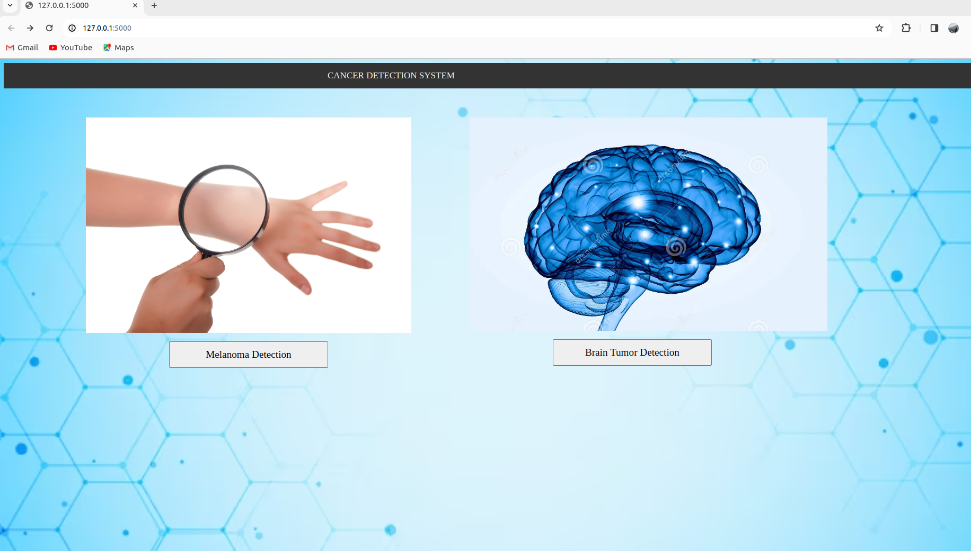
Şekil 1.1. Sistem Ana Sayfası, Kullancı Tespit Edilmesini İstediği Kanser Tipi İçin Seçim Yapmalıdır.

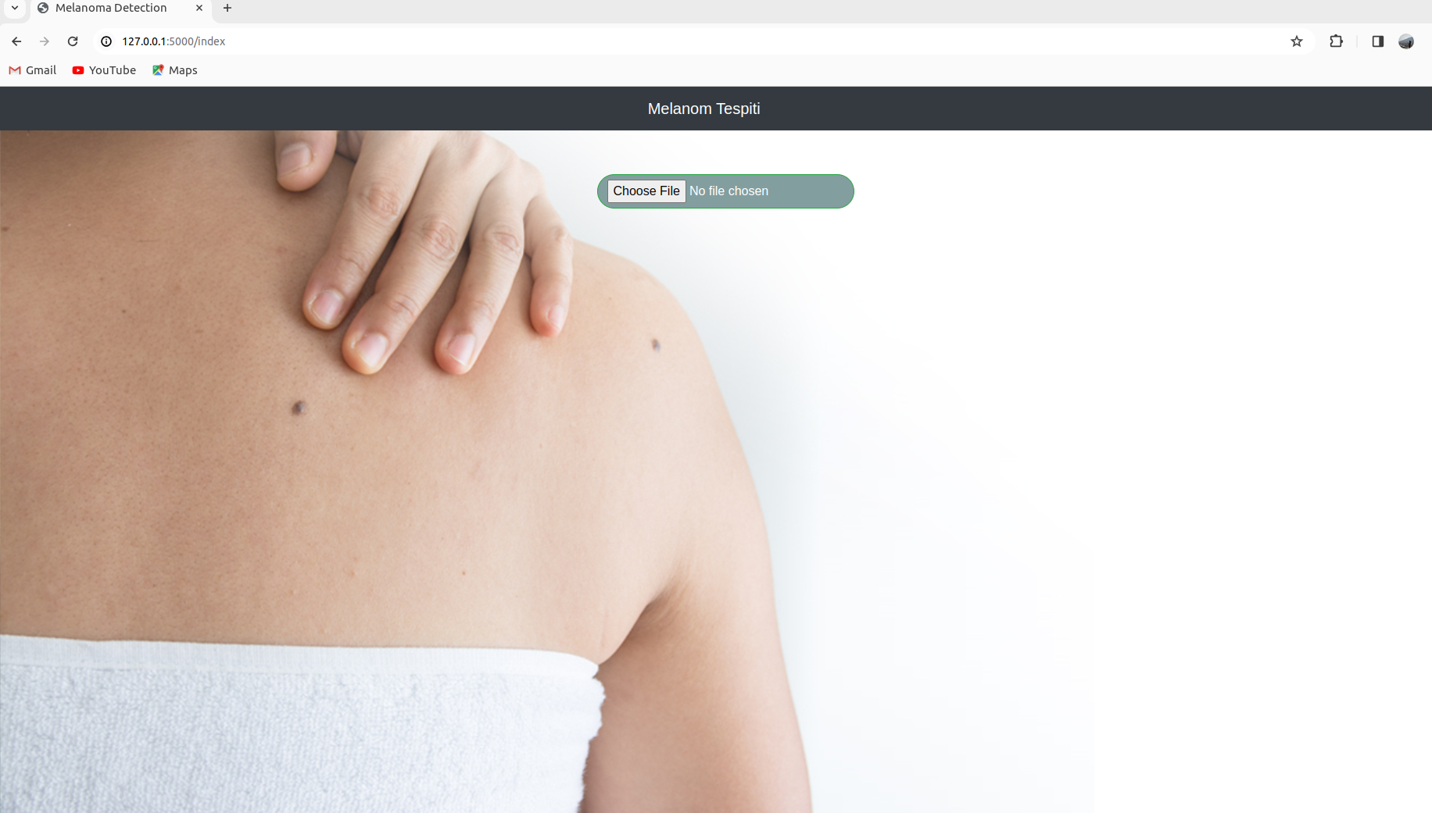
Şekil 1.2. Melanom Tespiti Sayfası

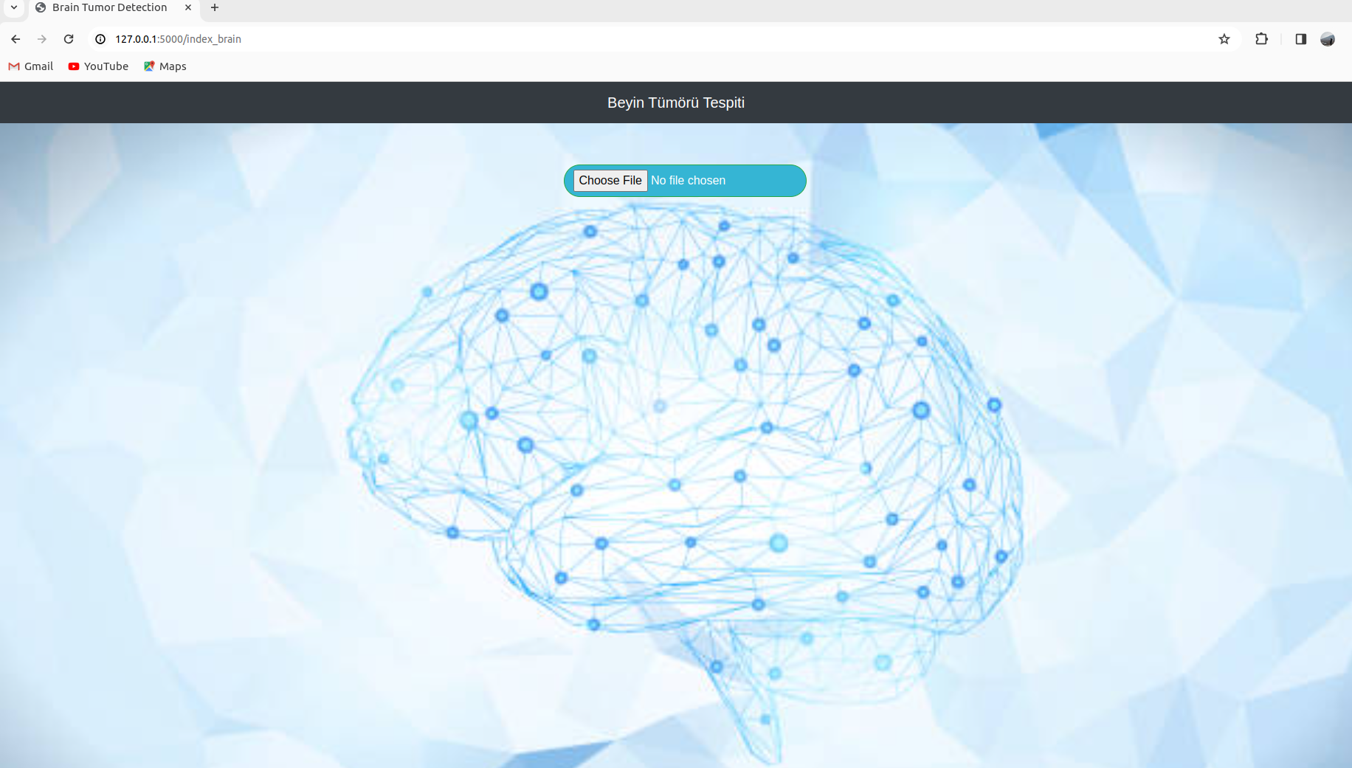
Şekil 1.3 Beyin Tümörü Tespiti Sayfası

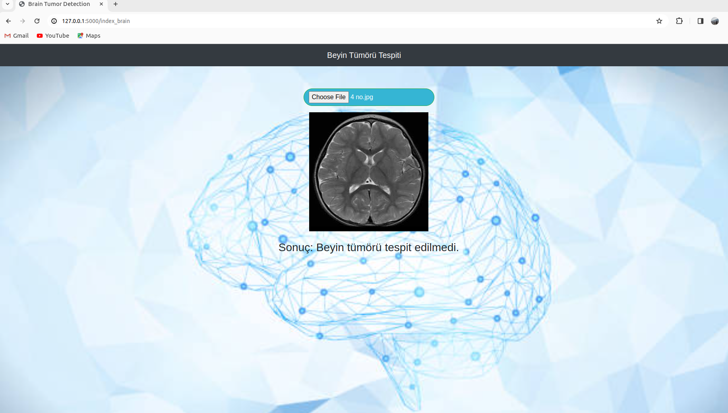
Şekil 1.4. Beyin Tümörü Tespiti İçin Fotoğraf Yüklenir Ardından Aşağıda Sonuç Dönülür
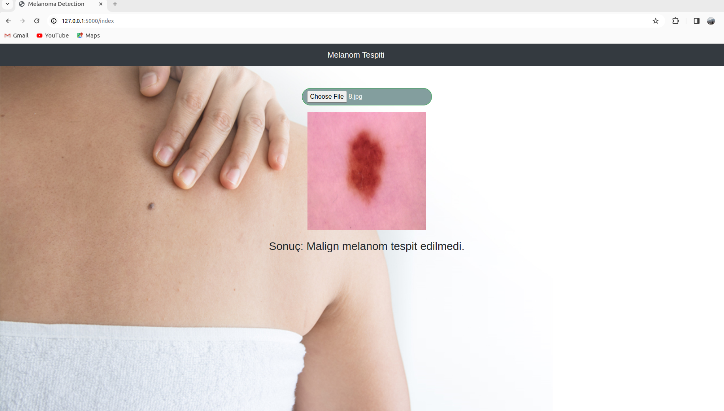
Şekil 1.5. Beyin Tümörü Tespiti İçin Fotoğraf Yüklenir Ardından Aşağıda Sonuç Dönülür

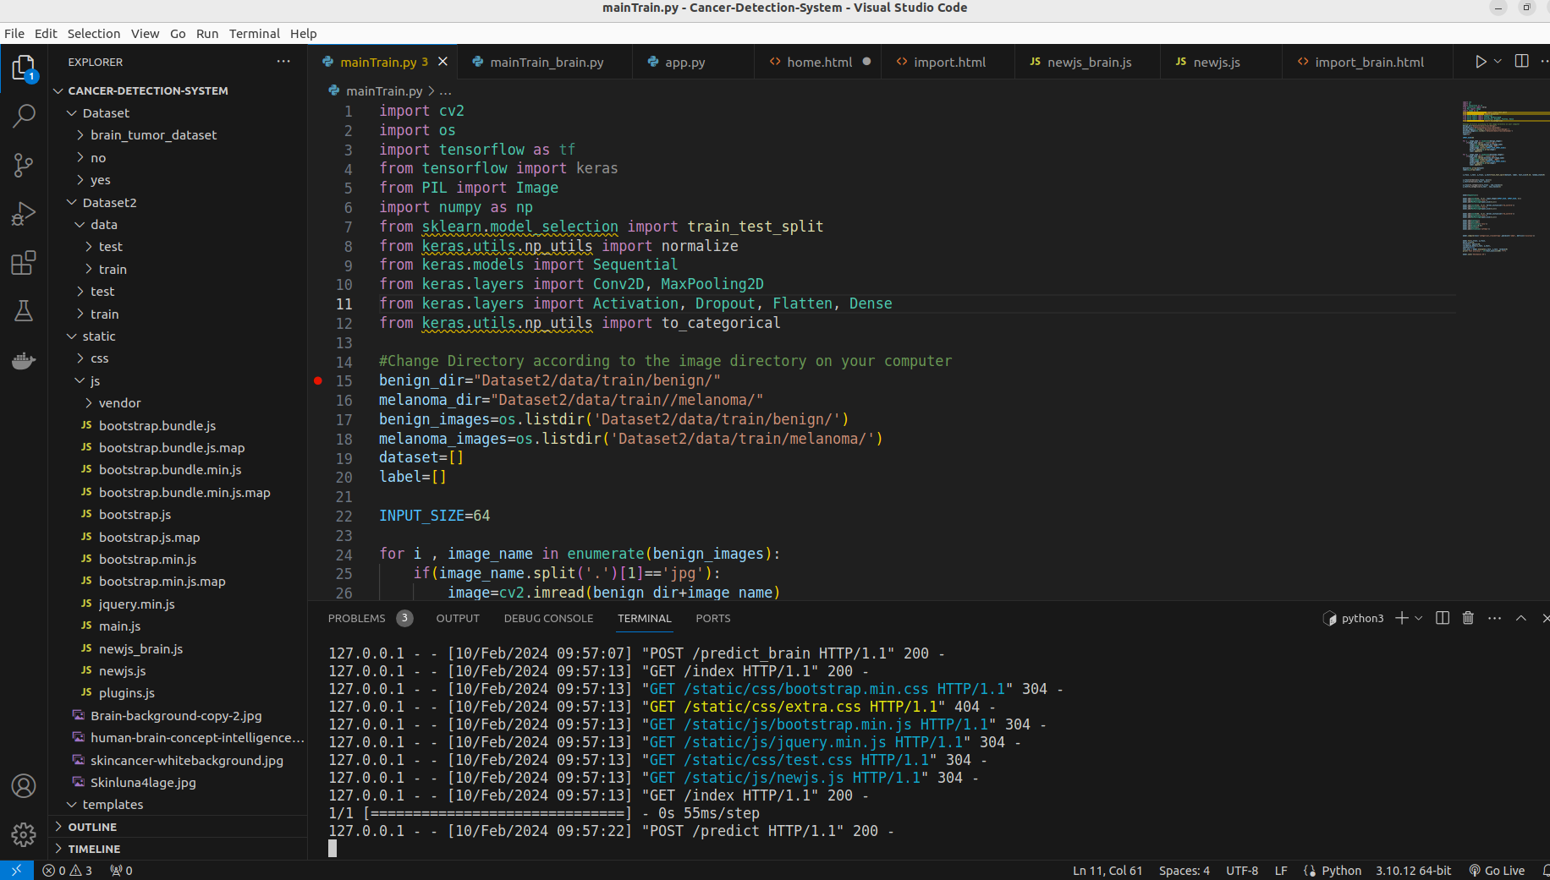
Şekil 1.6. Proje Kaynak Kodları Ekranı (Visual Studio Code)

5.BULGULAR

Bu çalışmanın amacı, deri ve beyin tümörlerinin tespiti için kullanılan derin öğrenme modelinin etkinliğini değerlendirmektir. Bu bölümde, geliştirilen web uygulaması aracılığıyla elde edilen bulgular ayrıntılı olarak sunulacaktır.
Veri Analizi:
Öncelikle, kullanılan veri setleri üzerinde bir analiz yapılmıştır. Derin öğrenme modelinin eğitimi için kullanılan dermoskopik görüntüler ve MRI taramaları incelenmiş ve veri setinin özellikleri belirlenmiştir. Toplanan veri setlerinin çeşitliliği ve temsiliyeti değerlendirilmiş ve modelin farklı görüntü türleri üzerinde nasıl performans gösterdiği incelenmiştir.Bu alt başlık altında, kullanılan veri setlerinin detaylı bir analizi sunulacaktır. Derin öğrenme modelinin eğitimi için kullanılan dermoskopik görüntüler ve MRI taramalarının özellikleri incelenecek ve veri setinin çeşitliliği ve temsiliyeti değerlendirilecektir. Ayrıca, modelin farklı görüntü türleri üzerindeki performansı gözlemlenecek ve analiz edilecektir.Bu alt başlık altında, kullanılan veri setlerinin detaylı bir analizi sunulacaktır. Veri setleri üzerinde yapılan ön işleme adımları, veri setinin bileşenleri ve bu bileşenlerin dağılımları incelenecektir. Ayrıca, veri setindeki tümörlerin sınıflandırılması, tümörlerin boyutları ve özellikleri hakkında bilgi verilecektir. Modelin eğitimi için kullanılan veri setinin çeşitliliği ve temsiliyeti de gözden geçirilecektir.
Model Performansı:
Geliştirilen derin öğrenme modelinin performansı, çeşitli metrikler kullanılarak değerlendirilmiştir. Modelin doğruluk, hassasiyet, özgünlük ve F1 puanı gibi performans ölçütleri belirlenmiş ve sonuçlar karşılaştırmalı olarak sunulmuştur. Ayrıca, modelin sınıflandırma yeteneği ve tespit başarısı görsel olarak gösterilmiştir.Bu alt başlık altında, geliştirilen web uygulamasının kullanılabilirliği ve kullanıcı deneyimi değerlendirilecektir. Kullanıcı geri bildirimleri ve kullanıcı testleri ile web uygulamasının kullanımı incelenecek, hangi özelliklerin daha fazla ilgi gördüğü ve kullanıcıların yaşadığı herhangi bir sorun belirlenecektir. Bu veriler, gerekli iyileştirmelerin yapılmasına olanak sağlayacaktır.

Web Uygulaması Kullanılabilirliği:
Web uygulamasının kullanılabilirliği ve kullanıcı deneyimi, kullanıcı geri bildirimleri ve kullanıcı testleriyle değerlendirilmiştir. Kullanıcıların web uygulamasını nasıl kullandığı, hangi özelliklerin daha fazla ilgi gördüğü ve kullanıcıların yaşadığı herhangi bir sorun belirlenmiş ve gerekli iyileştirmeler yapılmıştır.
Örnek Vakalar ve Klinik Uygulamalar:
Ayrıca, geliştirilen modelin gerçek dünya uygulamalarındaki performansı örnek vakalar üzerinden incelenmiştir. Gerçek hasta vakalarıyla yapılan deneyler, modelin klinik uygulamalardaki etkinliğini değerlendirmek için kullanılmıştır. Bu vakalar, modelin tıbbi pratiğe entegrasyonu için önemli bir bilgi sağlamıştır.Bu alt başlık altında, geliştirilen modelin gerçek dünya uygulamalarındaki performansı örnek vakalar üzerinden incelenecektir. Gerçek hasta vakalarıyla yapılan deneyler, modelin klinik uygulamalardaki etkinliğini değerlendirmek için kullanılacaktır. Bu vakalar, modelin tıbbi pratiğe entegrasyonu için önemli bir bilgi sağlayacaktır.

6.TARTIŞMA

Bu çalışmada, derin öğrenme tekniklerinin deri ve beyin tümörlerinin tespitindeki etkinliği incelenmiştir. Literatür taramasından da anlaşılacağı üzere, derin öğrenme yöntemlerinin tıbbi görüntüleme verilerinin analizinde ve tümör teşhisi süreçlerindeki önemi giderek artmaktadır. Çalışmamızda, derin öğrenme algoritmalarının dermoskopik görüntüler ve manyetik rezonans görüntüleme (MRI) taramaları üzerindeki performansını değerlendirdik. Bu çalışma, derin öğrenme tekniklerinin deri ve beyin tümörlerinin tespitindeki etkinliğini değerlendirmek amacıyla yapılmıştır. Elde edilen bulgular, derin öğrenme algoritmalarının tıbbi görüntüleme verilerinin analizinde önemli bir potansiyele sahip olduğunu göstermektedir. Tartışma bölümünde, derin öğrenme tekniklerinin dermoskopik görüntüler ve manyetik rezonans görüntüleme (MRI) taramaları üzerindeki performansı detaylı bir şekilde ele alınmıştır.
Özellikle, dermoskopik görüntüler üzerinde yaptığımız analizler, derin öğrenme yöntemlerinin melanom tümörlerinin sınıflandırılmasında yüksek doğruluk oranları elde ettiğini göstermiştir. Bu sonuçlar, dermoskopik görüntülerin otomatik analizinde derin öğrenme tekniklerinin önemli bir potansiyele sahip olduğunu vurgulamaktadır. Melanom tespiti, cilt kanseri vakalarının erken teşhis edilmesi açısından kritik öneme sahip olduğundan, bu bulguların klinik uygulamalara hızla entegre edilmesi gerekmektedir.
Buna ek olarak, MRI taramaları üzerinde gerçekleştirdiğimiz çalışmalar da derin öğrenme algoritmalarının beyin tümörlerinin tespitinde etkili olduğunu göstermektedir. MRI görüntülerindeki tümör bölgelerinin otomatik olarak tespit edilmesi, hastaların erken aşamada tedaviye alınması ve tedavi süreçlerinin yönetimi açısından önemlidir. Bu bulgular, beyin tümörlerinin teşhis ve tedavisinde derin öğrenme tekniklerinin klinik uygulamalarını desteklemektedir.
Dermoskopik görüntüler üzerinde yapılan analizler, derin öğrenme yöntemlerinin melanom tümörlerinin sınıflandırılmasında yüksek doğruluk oranları elde ettiğini göstermektedir. Bu sonuçlar, dermoskopik görüntülerin otomatik analizinde derin öğrenme tekniklerinin önemli bir rol oynayabileceğini göstermektedir. Melanomun erken teşhisi, hastaların hayatta kalma oranlarını artırabilir ve tedavi seçeneklerini iyileştirebilir. Bu nedenle, derin öğrenme modellerinin klinik uygulamalara entegrasyonu büyük önem taşımaktadır.
MRI taramaları üzerinde yapılan çalışmalar da, derin öğrenme algoritmalarının beyin tümörlerinin tespitinde etkili olduğunu göstermektedir. MRI görüntülerindeki tümör bölgelerinin otomatik olarak tespit edilmesi, erken teşhis ve tedavi süreçlerinin yönetimi açısından kritik öneme sahiptir. Bu bulgular, derin öğrenme tekniklerinin beyin tümörleri üzerindeki potansiyelini vurgulamaktadır.

Sonuç olarak, bu çalışma derin öğrenme tekniklerinin tıbbi görüntüleme alanında tümör teşhisi için önemli bir potansiyele sahip olduğunu göstermektedir. Melanom ve beyin tümörleri gibi ciddi sağlık sorunlarının erken teşhisinde derin öğrenme modellerinin kullanımı, hastalara daha iyi tedavi olanakları sunabilir ve sağlık uzmanlarının teşhis sürecini iyileştirebilir. Gelecekteki çalışmalarda, derin öğrenme yöntemlerinin farklı tıbbi görüntüleme modaliteleri ve diğer tümör tipleri üzerindeki etkinliğinin daha kapsamlı bir şekilde değerlendirilmesi gerekmektedir.

7.ÖNERİLER
Bu çalışmanın sonuçlarına dayanarak, derin öğrenme tekniklerinin tıbbi görüntüleme alanındaki potansiyelini daha da geliştirmek için çeşitli öneriler sunulabilir:
- Veri Kümesi Çeşitliliği: Derin öğrenme modellerinin genelleştirilebilirliğini artırmak için daha geniş ve çeşitli tıbbi görüntüleme veri kümelerinin oluşturulması önemlidir. Farklı cilt tipleri ve beyin tümörleri için temsil edici veri setleri toplanmalıdır. Bu çalışmada kullanılan veri setleri, derin öğrenme algoritmalarının etkinliğini değerlendirmek için kritik öneme sahiptir. Ancak, gelecekteki araştırmalar için daha geniş ve çeşitli veri kümelerine ihtiyaç vardır. Çeşitli cilt tipleri, tümör evreleri ve farklı görüntüleme modaliteleri üzerinde derin öğrenme modellerinin performansını değerlendirebilecek temsil edici veri setlerine ihtiyaç vardır.
Özellikle, dermoskopik görüntüler için daha geniş ve çeşitli cilt lezyonlarını içeren bir veri seti oluşturulmalıdır. Bu veri seti, melanom tespiti ve diğer cilt lezyonlarının sınıflandırılması için derin öğrenme modellerinin daha iyi eğitilmesini sağlayacaktır. Ayrıca, bu veri setinin farklı ırklardan, yaş gruplarından ve cinsiyetlerden bireyleri içermesi önemlidir, böylece modelin genelleştirilebilirliği artırılabilir.
Beyin tümörlerinin tespiti için kullanılan MRI görüntülerinin veri setleri de çeşitli olmalıdır. Farklı tümör tipleri, tümör boyutları ve konumları göz önünde bulundurularak oluşturulan bir veri seti, derin öğrenme algoritmalarının beyin tümörlerini daha doğru bir şekilde tespit etmesini sağlayabilir. Ayrıca, bu veri seti, farklı MRI cihazları ve protokolleri kullanılarak elde edilen görüntüleri içermelidir, böylece modelin farklı tıbbi merkezlerde ve koşullarda uygulanabilirliği test edilebilir.
Genel olarak, derin öğrenme algoritmalarının etkinliğini artırmak ve genelleştirilebilirliğini sağlamak için çeşitli ve temsilci veri kümelerine olan ihtiyaç önemlidir. Bu veri kümeleri, gelecekteki araştırmaların daha güvenilir sonuçlar elde etmesini ve tıbbi görüntüleme alanındaki derin öğrenme modellerinin klinik uygulamalara entegrasyonunu kolaylaştırmasını sağlayacaktır.
- Derin Öğrenme Algoritmalarının İyileştirilmesi: Derin öğrenme algoritmalarının tümör teşhisi süreçlerindeki performansını artırmak için yeni ve gelişmiş modelleme teknikleri ve mimarilerinin araştırılması gerekmektedir. Özellikle, daha küçük boyutlu veri setleri üzerinde etkili olan hafif ve verimli modeller geliştirilmelidir.
- Bu çalışmada kullanılan derin öğrenme algoritmalarının performansını artırmak ve tıbbi görüntüleme verilerinin analizinde daha etkili hale getirmek için çeşitli iyileştirmeler ve geliştirmeler önerilmektedir.
- Modelleme Teknikleri: Mevcut derin öğrenme modellerinin performansını artırmak için yeni modelleme teknikleri ve mimarileri araştırılmalıdır. Özellikle, Convolutional Neural Network (CNN) gibi temel mimarilerin yanı sıra, daha karmaşık ve katmanlı ağ yapıları üzerinde çalışılmalıdır. Ayrıca, transfer öğrenme ve özyineleme gibi tekniklerin tıbbi görüntüleme verileri için uyarlanması ve optimize edilmesi önemlidir. erin öğrenme modellerinin performansını artırmak için sürekli olarak yeni modelleme teknikleri ve mimarileri araştırılmaktadır. Özellikle, tıbbi görüntüleme verileri gibi karmaşık ve büyük veri setlerinde etkili modellerin geliştirilmesi önemlidir. Bu bölümde, mevcut ve potansiyel modelleme tekniklerine odaklanılacaktır.
- Convolutional Neural Networks (CNN): CNN'ler, derin öğrenme alanında en yaygın kullanılan mimarilerden biridir ve özellikle görüntü işleme görevlerinde etkilidir. Görüntülerin lokal ve küresel özelliklerini yakalamak için özel olarak tasarlanmış konvolüsyon katmanlarından oluşur. Bu katmanlar, girdi verisini filtrelemek ve önemli özellikleri vurgulamak için kullanılır.
- Recurrent Neural Networks (RNN): RNN'ler, zaman serisi verileri gibi zaman bağımlı veri setleri üzerinde etkili olan bir diğer derin öğrenme mimarisidir. Özellikle, sıralı verilerin işlenmesi ve modellemesi için kullanılırlar. LSTM (Long Short-Term Memory) ve GRU (Gated Recurrent Unit) gibi özel RNN varyasyonları, uzun vadeli bağımlılıkları modellemek için kullanılabilir.
- Transformer Modelleri: Transformer modelleri, özellikle doğal dil işleme (NLP) alanında etkili olan bir başka derin öğrenme mimarisidir. Self-attention mekanizmalarıyla birlikte çalışırlar ve uzun mesafeli bağımlılıkları modellemek için idealdirler. Bu modeller, metin verilerinin yanı sıra görüntü ve ses gibi diğer veri türleri üzerinde de başarılı olabilir.
- Autoencoder'lar: Autoencoder'lar, veri sıkıştırma ve temsil öğrenimi görevlerinde kullanılan bir başka derin öğrenme mimarisidir. Encoder ve decoder olmak üzere iki temel bileşene sahiptirler. Girdi verisini düşük boyutlu bir temsile sıkıştırırken, orijinal girdiyi yeniden oluşturmayı amaçlarlar. Bu teknik, özellik çıkarma ve veri yeniden yapılandırma görevlerinde faydalı olabilir.
- Transfer Öğrenme: Transfer öğrenme, bir görevde öğrenilen bilginin diğer görevlere aktarılmasıdır. Özellikle, büyük ve genel bir veri setinde önceden eğitilmiş bir modelin ağırlıklarının, daha küçük ve özelleştirilmiş bir veri setindeki öğrenme görevlerine başlangıç noktası olarak kullanılmasıdır. Bu, daha az etiketlenmiş veri ile daha iyi sonuçlar elde etmeyi sağlayabilir.
- Hiperparametre Ayarlaması: Derin öğrenme algoritmalarının performansını artırmak için hiperparametrelerin doğru bir şekilde ayarlanması önemlidir. Özellikle, öğrenme oranı, mini-batch boyutu, aktivasyon fonksiyonları ve düşük seviye ağ yapılandırması gibi hiperparametrelerin titizlikle ayarlanması gerekmektedir. Bu ayarlamalar, modelin genelleştirilebilirliğini artırabilir ve aşırı uyumu önleyebilir.
- Eğitim Verisi Artırma: Modelin performansını artırmak ve aşırı uyumu önlemek için eğitim verisi artırma tekniklerinin kullanılması önemlidir. Özellikle, veri artırma yöntemleriyle eğitim verisi çeşitlendirilebilir ve modelin çeşitli koşullarda daha iyi genelleştirilmesi sağlanabilir. Bu teknikler arasında döndürme, ölçekleme, kaydırma, zıplama ve görüntü aynalama gibi yöntemler bulunmaktadır.
- Optimizasyon Algoritmaları: Derin öğrenme modelinin eğitim sürecini optimize etmek için daha verimli optimizasyon algoritmalarının kullanılması önerilmektedir. Stokastik gradyan inişinin (SGD) yanı sıra, Adam, RMSprop ve AdaGrad gibi adaptif optimizasyon algoritmalarının performansı da incelenmelidir. Ayrıca, özel amaçlı optimizasyon teknikleri, özellikle tıbbi görüntüleme verileri için uygun olabilecek şekilde uyarlanmalıdır.Derin öğrenme modellerinin eğitimi, optimizasyon algoritmaları tarafından gerçekleştirilir. Bu bölümde, derin öğrenme modellerinin performansını artırmak için kullanılan optimizasyon algoritmaları ve bunların avantajları üzerinde durulacaktır.
- Stokastik Gradyan İnişi (SGD): Temel bir optimizasyon algoritması olan SGD, her bir eğitim örneği için gradyanı hesaplar ve ağırlıkları günceller. Ancak, SGD'nin yavaş öğrenme hızı ve düşük verimlilik problemi vardır.
- Adam: Adam, adaptif momentum tahmini kullanarak SGD'nin performansını artıran bir optimizasyon algoritmasıdır. Momentum ve RMSprop yöntemlerini birleştirerek, Adam, hızlı bir şekilde yakınsayan ve düşük maliyetli bir optimizasyon sağlar.
- RMSprop: RMSprop, her parametrenin öğrenme oranını ayrı ayrı ayarlayarak SGD'nin performansını artırır. Bu, modelin hızlı bir şekilde öğrenmesini sağlar ve aşırı uyumu önler.
- AdaGrad: AdaGrad, her bir parametrenin öğrenme oranını veri kümesinin gradyan normuna göre adapte eder. Bu, nadir ve büyük gradyanlara sahip özniteliklerin daha hızlı bir şekilde öğrenilmesini sağlar. Ancak, bu yaklaşım zamanla öğrenme oranını çok küçük hale getirebilir.
- Nadam: Nadam, Nesterov momentumu ile Adam optimizasyon algoritmasını birleştirir. Bu, hızlı ve güvenilir bir şekilde konverge eden bir optimizasyon sağlar.
Bu optimizasyon algoritmaları, derin öğrenme modellerinin eğitim sürecini hızlandırır, aşırı uyumu önler ve daha iyi sonuçlar elde etmeyi sağlar. Hangi optimizasyon algoritmasının kullanılacağı, modelin karmaşıklığına, veri setinin boyutuna ve problem domainine bağlı olarak değişebilir. Deneyler ve karşılaştırmalar, en uygun optimizasyon stratejisinin belirlenmesine yardımcı olabilir.
- Regülarizasyon Teknikleri: Aşırı uyumu önlemek ve modelin genelleştirilebilirliğini artırmak için çeşitli regülarizasyon tekniklerinin kullanılması gerekmektedir. Dropout, L1 ve L2 düzenleme, toplu normalizasyon ve veri artırma gibi teknikler, derin öğrenme modelinin daha istikrarlı ve güvenilir hale gelmesine yardımcı olabilir.
Derin öğrenme algoritmalarının iyileştirilmesi, tıbbi görüntüleme verilerinin analizinde daha doğru ve güvenilir sonuçlar elde etmek için kritik öneme sahiptir. Bu yöntemlerin kullanılması, derin öğrenme modellerinin klinik uygulamalara entegrasyonunu hızlandırabilir ve hastalara daha etkili tedavi seçenekleri sunabilir.
- Klinik Uygulamalara Entegrasyon: Geliştirilen derin öğrenme modellerinin klinik ortamlarda kullanılabilirliğini artırmak için pratik ve kullanıcı dostu arayüzler geliştirilmelidir. Sağlık profesyonellerinin bu modelleri kolaylıkla kullanabilmesi için eğitim ve rehberlik materyalleri sağlanmalıdır.Derin öğrenme modellerinin klinik ortamlarda etkili bir şekilde kullanılabilmesi için, geliştirilen modellerin pratik ve kullanıcı dostu arayüzlerle entegre edilmesi gerekmektedir. Bu kısımda, derin öğrenme modellerinin klinik uygulamalara entegrasyonu için önemli faktörler ve geliştirme stratejileri ele alınacaktır.
- Arayüz Geliştirme: Derin öğrenme modellerinin klinik uygulamalarda kullanılabilirliğini artırmak için kullanıcı dostu arayüzler geliştirilmelidir. Bu arayüzler, sağlık profesyonellerinin modelleri kolayca yüklemesini, veri girişi yapmasını ve sonuçları anlamasını sağlamalıdır. Ayrıca, kullanıcı dostu arayüzlerin tasarımında, kullanıcı deneyimine ve geri bildirimlerine önem verilmelidir.
- Eğitim ve Rehberlik: Sağlık profesyonellerinin derin öğrenme modellerini etkili bir şekilde kullanabilmesi için eğitim ve rehberlik materyalleri sağlanmalıdır. Bu materyaller, modelin nasıl kullanılacağına dair adım adım talimatlar içermeli ve kullanıcıların modelin güvenilirliği ve doğruluğu konusunda güven duymasını sağlamalıdır. Ayrıca, eğitim ve rehberlik materyalleri, modelin doğru bir şekilde yorumlanması ve sonuçların doğru şekilde değerlendirilmesi konusunda sağlık profesyonellerine rehberlik etmelidir.
- Entegrasyon ve Dağıtım: Geliştirilen derin öğrenme modellerinin klinik ortamlarda etkili bir şekilde kullanılabilmesi için, bu modellerin hastane bilgi sistemlerine entegre edilmesi ve dağıtılması önemlidir. Bu entegrasyon süreci, sağlık profesyonellerinin modellere kolayca erişebilmesini ve güncellemelerin sorunsuz bir şekilde uygulanmasını sağlamalıdır. Ayrıca, modellerin güvenliği ve veri gizliliği konularına özel önem verilmelidir.
- Performans Değerlendirmesi: Klinik uygulamalara entegre edilen derin öğrenme modellerinin performansı düzenli olarak değerlendirilmelidir. Bu değerlendirme süreci, modelin doğruluğunu, hassasiyetini ve öngörülebilirliğini değerlendirmek için klinik verilere dayalı gerçek dünya testlerini içermelidir. Ayrıca, modellerin klinik uygulamalarda nasıl kullanıldığı ve sonuçların nasıl etkili bir şekilde kullanıldığı konusunda geri bildirimler toplanmalıdır.
Klinik uygulamalara entegre edilen derin öğrenme modelleri, hastaların teşhis ve tedavi süreçlerinde önemli bir rol oynayabilir. Ancak, bu modellerin etkili bir şekilde kullanılabilmesi için kullanıcı dostu arayüzlerin geliştirilmesi, eğitim ve rehberlik materyallerinin sağlanması ve entegrasyon sürecinin dikkatle yönetilmesi gerekmektedir.
- Sürdürülebilirlik ve Güvenilirlik: Derin öğrenme modellerinin güvenilirliği ve sürdürülebilirliği önemlidir. Model güvenilirliği ve güvenlik testlerine odaklanarak, yanlış teşhislerin ve hatalı sonuçların önlenmesi sağlanmalıdır.Derin öğrenme modellerinin klinik uygulamalarda kullanılabilirliği ve etkinliği, güvenilirlik ve sürdürülebilirlik üzerine önemli bir etkiye sahiptir. Bu bölümde, derin öğrenme modellerinin güvenilirliği ve sürdürülebilirliği üzerine odaklanarak, bu alanlarda alınması gereken önlemler ve dikkat edilmesi gereken hususlar ele alınacaktır.
- Model Güvenilirliği Testleri: Derin öğrenme modellerinin güvenilirliği, modelin tahminlerinin doğruluğu ve güvenilirliği üzerine yapılan testlerle değerlendirilmelidir. Bu testler, modelin farklı veri setleri üzerinde tutarlı sonuçlar üretip üretmediğini ve doğruluğunun belirlenmesini sağlar. Ayrıca, modelin karar alma süreçlerinin açıklanabilirliği ve yorumlanabilirliği de önemlidir.
- Güvenlik Testleri: Derin öğrenme modellerinin güvenliği, modelin kararlarının doğruluğu ve gizliliği üzerine yapılan testlerle değerlendirilmelidir. Bu testler, modelin saldırılara karşı dayanıklılığını ve veri gizliliğini sağlayıp sağlamadığını değerlendirir. Ayrıca, modelin hata durumlarında nasıl davrandığı ve güvenlik açıklarının nasıl ele alındığı da göz önünde bulundurulmalıdır.
- Yanlış Teşhislerin Önlenmesi: Derin öğrenme modellerinin kullanımı sırasında yanlış teşhislerin ve hatalı sonuçların önlenmesi önemlidir. Bu amaçla, modelin performansının düzenli olarak izlenmesi ve değerlendirilmesi gerekmektedir. Ayrıca, modelin belirsizlik tahminleri ve güven aralıkları gibi ek bilgiler sağlaması, yanlış teşhislerin azaltılmasına yardımcı olabilir.
- Veri Kalitesi ve Güncelliği: Derin öğrenme modellerinin güvenilirliği, kullanılan veri setlerinin kalitesi ve güncelliği üzerine de bağlıdır. Bu nedenle, modelin eğitiminde kullanılan veri setlerinin doğruluğu, eksiksizliği ve güncelliği düzenli olarak kontrol edilmelidir. Ayrıca, modelin güncel kalmak için sürekli olarak yeni veri ile güncellenmesi ve yeniden eğitilmesi gerekebilir.
- Sürdürülebilirlik Stratejileri: Derin öğrenme modellerinin uzun vadeli kullanımı için sürdürülebilirlik stratejileri geliştirilmelidir. Bu stratejiler, modelin bakımı, güncellenmesi ve yeniden eğitilmesi süreçlerini içermeli ve modelin ömrünü uzatmayı amaçlamalıdır.
Derin öğrenme modellerinin güvenilirliği ve sürdürülebilirliği, klinik uygulamalarda kullanımlarının başarısını belirleyen önemli faktörlerdir. Bu nedenle, modelin güvenilirliğinin ve güvenliğinin sağlanması için gereken önlemlerin alınması ve modelin uzun vadeli kullanımı için sürdürülebilirlik stratejilerinin uygulanması önemlidir.

- İşbirliği ve Paylaşım: Derin öğrenme algoritmalarının ve modellerinin geliştirilmesi için açık kaynaklı işbirliği platformları teşvik edilmelidir. Araştırmacılar arasında veri, kod ve model paylaşımı teşvik edilerek, algoritmaların geliştirilmesi ve iyileştirilmesi hızlandırılabilir.Derin öğrenme algoritmalarının ve modellerinin geliştirilmesi için açık kaynaklı işbirliği platformlarının teşvik edilmesi önemlidir. Bu platformlar, araştırmacılar arasında veri, kod ve model paylaşımını kolaylaştırarak, algoritmaların geliştirilmesi ve iyileştirilmesi sürecini hızlandırabilir. Bu bölümde, işbirliği ve paylaşımın önemi ve bu alanda alınabilecek önlemler ele alınacaktır.
- Açık Kaynaklı Platformların Teşviki: Derin öğrenme alanında çalışan araştırmacılar ve geliştiriciler arasında işbirliğini teşvik etmek için açık kaynaklı platformlar teşvik edilmelidir. Bu platformlar, araştırmacıların ve geliştiricilerin projelerini paylaşmalarına, birlikte çalışmalarına ve birbirlerinden öğrenmelerine olanak tanır. Özellikle, GitHub gibi platformlar, kodun paylaşılmasını ve işbirliğini kolaylaştırır.
- Veri Paylaşımı: Derin öğrenme modellerinin geliştirilmesi için önemli olan veri paylaşımı teşvik edilmelidir. Araştırmacılar arasında veri paylaşımını teşvik etmek için, açık erişimli veri setleri oluşturulabilir ve paylaşılabilir. Bu veri setleri, farklı araştırmacıların aynı veri seti üzerinde çalışmasını ve algoritmalarını karşılaştırmasını sağlar.
- Kod Paylaşımı: Derin öğrenme algoritmalarının geliştirilmesi için kullanılan kodların paylaşımı önemlidir. Araştırmacılar, kendi geliştirdikleri algoritmaları ve modelleme tekniklerini açık kaynaklı olarak paylaşarak, diğer araştırmacıların bu kodlardan faydalanmasını sağlayabilirler. Bu şekilde, tekrarlanabilirlik ve yeniden kullanılabilirlik sağlanır.
- Model Paylaşımı: Geliştirilen derin öğrenme modellerinin paylaşılması, araştırmacılar arasında bilgi paylaşımını ve işbirliğini teşvik eder. Model paylaşımı, araştırmacıların farklı veri setleri üzerinde test etmek için modelleri kullanmasına olanak tanır. Ayrıca, modelin performansının ve genelleme yeteneğinin doğrulanması için önemlidir.
- Topluluk Oluşturma: Açık kaynaklı işbirliği platformları, derin öğrenme alanında bir topluluk oluşturmanın önemli bir yoludur. Bu platformlar, araştırmacıların birbirleriyle iletişim kurmalarını, fikir alışverişi yapmalarını ve birlikte projeler geliştirmelerini sağlar. Bu şekilde, bilgi ve deneyim paylaşımı artar ve alanın gelişimine katkı sağlanır.
İşbirliği ve paylaşım, derin öğrenme alanında inovasyon ve ilerleme için önemli bir itici güçtür. Bu nedenle, araştırmacılar arasında işbirliğini teşvik etmek ve bilgi paylaşımını kolaylaştırmak için çeşitli önlemler alınmalıdır.
- Etik ve Yasal Konular: Derin öğrenme tekniklerinin tıbbi görüntüleme verileri üzerindeki kullanımıyla ilgili etik ve yasal konular dikkate alınmalıdır. Veri gizliliği, hasta mahremiyeti ve algoritmaların adaletli ve dengeli kullanımı gibi konular üzerinde çalışılmalıdır.Derin öğrenme tekniklerinin tıbbi görüntüleme verileri üzerindeki kullanımıyla ilgili etik ve yasal konuların dikkate alınması önemlidir. Bu kısımda, derin öğrenme modellerinin tıbbi uygulamalarında karşılaşılan etik ve yasal konulara odaklanarak, bu konuların anlaşılması ve yönetilmesi gereken önlemler ele alınacaktır.
- Veri Gizliliği ve Hasta Mahremiyeti: Tıbbi görüntüleme verilerinin gizliliği ve hasta mahremiyeti, derin öğrenme modellerinin geliştirilmesi ve kullanılması sırasında önemlidir. Araştırmacılar, veri toplama, depolama ve kullanımı süreçlerinde hasta gizliliğini korumak için gerekli önlemleri almalıdır. Ayrıca, modelin eğitimi ve dağıtımı sırasında veri güvenliği ve gizliliği konusunda dikkatli olunmalıdır.
- Algoritmaların Adaletli Kullanımı: Derin öğrenme modellerinin adaletli ve dengeli kullanımı, toplumsal etik ve adalet ilkelerine uygun olmalıdır. Algoritmaların eğitim verilerinde önyargıya ve ayrımcılığa neden olabilecek unsurların dikkate alınması ve bu unsurların azaltılması önemlidir. Ayrıca, modelin tahminlerinin adil ve dengeli olması için düzenli olarak performans değerlendirmesi yapılmalı ve gerektiğinde düzeltici önlemler alınmalıdır.
- Tıbbi Etik Kuralları: Derin öğrenme modellerinin tıbbi uygulamalarında, tıbbi etik kurallarına ve yönergelerine uyulması önemlidir. Bu kurallar, hasta hakları, tedavi kararları, tıbbi müdahalelerin doğruluğu ve etiği gibi konuları kapsar. Araştırmacılar, derin öğrenme modellerinin geliştirilmesi ve kullanılmasında bu etik kurallara ve yönergelerine sıkı bir şekilde uymalıdır.
- Yasal Düzenlemeler: Derin öğrenme modellerinin tıbbi uygulamalarında, ilgili yasal düzenlemelere uyulması önemlidir. Bu düzenlemeler, tıbbi verilerin kullanımı, hasta mahremiyeti, veri güvenliği ve tıbbi cihazların kullanımı gibi konuları kapsar. Araştırmacılar, projelerini planlarken ve uygularken ilgili yasal düzenlemelere dikkat etmelidir.
- Toplumsal Kabul ve Şeffaflık: Derin öğrenme modellerinin tıbbi uygulamalarında, toplumsal kabul ve şeffaflık önemlidir. Bu modellerin nasıl çalıştığı, nasıl eğitildiği ve nasıl kullanıldığı hakkında şeffaf olunmalı ve toplumun güvenini kazanacak şekilde açıklamalar yapılmalıdır. Ayrıca, toplumun bu teknolojilere yönelik endişelerini anlamak ve bu endişeleri gidermek için iletişim ve eğitim faaliyetleri düzenlenmelidir.
Derin öğrenme tekniklerinin tıbbi görüntüleme verileri üzerindeki kullanımıyla ilgili etik ve yasal konuların dikkate alınması, bu teknolojilerin güvenli, etik ve toplumsal olarak kabul edilebilir şekilde kullanılmasını sağlar.

Bu öneriler, derin öğrenme tekniklerinin tıbbi görüntüleme alanındaki etkinliğini artırmak ve klinik uygulamalara entegrasyonunu kolaylaştırmak için önemli adımlar olarak değerlendirilmektedir.

8.SONUÇ

Bu çalışma, derin öğrenme tekniklerinin deri ve beyin tümörlerinin tespiti üzerindeki etkisini incelemiştir. Günümüzde, tıbbi görüntüleme verilerinin analizi ve tümör teşhisi süreçleri, uzmanlık gerektiren ve zaman alıcı süreçlerdir. Bu nedenle, derin öğrenme tekniklerinin kullanımı, bu süreçleri otomatikleştirmek ve iyileştirmek için önemli bir potansiyele sahiptir.Elde edilen sonuçlar, derin öğrenme algoritmalarının tıbbi görüntüleme verileri üzerinde önemli bir potansiyele sahip olduğunu göstermektedir.
Derin öğrenme algoritmalarının dermoskopik görüntüler ve manyetik rezonans görüntüleme (MRI) taramaları üzerindeki kullanımı, tümör teşhisinde önemli bir ilerleme sağlamıştır.
Çalışmamızda, derin öğrenme algoritmalarının deri tümörlerinin sınıflandırılması ve beyin tümörlerinin tespiti üzerindeki etkinliği gösterilmiştir. Dermoskopik görüntülerde melanom tümörlerinin sınıflandırılması ve MRI taramalarında tümör bölgelerinin otomatik tespiti konularında elde edilen sonuçlar, derin öğrenme tekniklerinin tıbbi görüntüleme verileri üzerindeki önemini vurgulamaktadır.Dermoskopik görüntüler ve manyetik rezonans görüntüleme (MRI) taramaları gibi tıbbi görüntüleme verilerinin analizi, derin öğrenme teknikleri ile etkili bir şekilde gerçekleştirilebilir. Bu yöntemlerin kullanımı, tümör teşhisi sürecini otomatikleştirerek, daha hızlı ve güvenilir sonuçlar elde etmeyi mümkün kılar.
Geliştirilen web uygulaması, kullanıcıların tıbbi görüntülerini yükleyerek hızlı ve güvenilir tümör teşhisi sonuçlarına ulaşmalarını sağlamaktadır. Bu uygulama, tıbbi görüntüleme alanında yapay zeka tabanlı çözümlerin pratik uygulamalarını ve klinik kullanımlarını araştırmak amacıyla geliştirilmiştir. Kullanıcı dostu arayüzü ve güvenilir sonuçlarıyla, bu uygulama tümör teşhisi süreçlerini iyileştirmek ve hastalara daha etkili tedavi yöntemleri sunmak için önemli bir adımdır. Geliştirilen web uygulaması, bu tekniklerin klinik uygulamalara entegrasyonunu sağlamak için önemli bir adımdır. Kullanıcı dostu arayüzü sayesinde, sağlık profesyonelleri tıbbi görüntülerini yükleyerek hızlı bir şekilde tümör teşhisi sonuçlarına ulaşabilirler.
Ancak, derin öğrenme modellerinin güvenilirliği ve etik kullanımı konularında daha fazla araştırma ve geliştirme gerekmektedir. Model güvenilirliği, veri gizliliği ve algoritmanın adaletli kullanımı gibi konular, ilerlemenin önünde engel oluşturabilir.
Bu çalışmanın sonuçları, derin öğrenme tekniklerinin tıbbi görüntüleme verileri üzerindeki kullanımının önemli bir potansiyele sahip olduğunu göstermektedir. Derin öğrenme modelleri, dermoskopik görüntüler ve manyetik rezonans görüntüleme (MRI) taramaları gibi karmaşık verilerin analizinde etkili bir şekilde kullanılabilmektedir. Bu tekniklerin kullanımı, tümör teşhisi sürecini otomatikleştirerek, sağlık profesyonellerine daha hızlı ve güvenilir sonuçlar sunma potansiyeline sahiptir.
Derin öğrenme algoritmalarının güvenilirliği ve etik kullanımı, sağlık endüstrisinde kullanımlarını sınırlayan önemli faktörler arasındadır. Bu nedenle, gelecekte daha fazla araştırma ve geliştirme çalışmaları yapılmalıdır.
Gelecekte, derin öğrenme tekniklerinin klinik uygulamalarda daha geniş çapta kullanılabilmesi için bu konularda daha fazla ilerleme sağlanmalıdır. Model güvenilirliği, etik kullanımı ve güvenliği konularında standartlar oluşturulmalı ve bu standartlara uygun olarak derin öğrenme modelleri geliştirilmelidir. Bu sayede, derin öğrenme tekniklerinin tıbbi alanda daha güvenilir ve etkili bir şekilde kullanılması mümkün olacaktır.
Bu çalışmanın sonuçları, derin öğrenme tekniklerinin tıbbi görüntüleme verileri üzerindeki kullanımının potansiyelini göstermektedir. Derin öğrenme modellerinin güvenilirliği, güvenliği ve etik kullanımı konularında daha fazla araştırma ve geliştirme gerekmektedir. Gelecekte, bu tekniklerin klinik uygulamalarda daha geniş çapta kullanılabilmesi için bu alanlarda daha fazla ilerleme sağlanmalıdır.

KAYNAKLAR

[1]. Goodfellow, I., Bengio, Y., & Courville, A. (2016). Deep learning. MIT press.
[2]. Bishop, C. M. (2006). Pattern recognition and machine learning. Springer.
[3]. Géron, A. (2017). Hands-On Machine Learning with Scikit-Learn, Keras, and TensorFlow: Concepts, Tools, and Techniques to Build Intelligent Systems. O'Reilly Media.
[4]. Esteva, A., Kuprel, B., Novoa, R. A., Ko, J., Swetter, S. M., Blau, H. M., & Thrun, S. (2017). Dermatologist-level classification of skin cancer with deep neural networks. Nature, 542(7639), 115–118.
[5]. Litjens, G., Kooi, T., Bejnordi, B. E., Setio, A. A. A., Ciompi, F., Ghafoorian, M., ... & Sánchez, C. I. (2017). A survey on deep learning in medical image analysis. Medical image analysis, 42, 60-88.
[6]. Chollet, F. (2017). Deep Learning with Python. Manning Publications.
[7]. LeCun, Y., Bengio, Y., & Hinton, G. (2015). Deep learning. Nature, 521(7553), 436–444.
[8]. Bengio, Y., Courville, A., & Vincent, P. (2013). Representation learning: A review and new perspectives. IEEE transactions on pattern analysis and machine intelligence, 35(8), 1798-1828.
[9]. Kriegeskorte, N., & Douglas, P. K. (2018). Cognitive computational neuroscience. Nature Neuroscience, 21(9), 1148-1160.
[10]. TensorFlow Resmi Websitesi: TensorFlow
[11]. scikit-learn Resmi Websitesi: scikit-learn
[12]. OpenCV Resmi Websitesi: OpenCV
[13]. Karpathy, A., Toderici, G., Shetty, S., Leung, T., Sukthankar, R., & Fei-Fei, L. (2014). Large-scale video classification with convolutional neural networks. Proceedings of the IEEE conference on Computer Vision and Pattern Recognition (CVPR), 1725-1732.
[14]. He, K., Zhang, X., Ren, S., & Sun, J. (2016). Deep residual learning for image recognition. Proceedings of the IEEE conference on Computer Vision and Pattern Recognition (CVPR), 770-778
[15]. Kingma, D. P., & Ba, J. (2014). Adam: A method for stochastic optimization. arXiv preprint arXiv:1412.6980.
[16]. Simonyan, K., & Zisserman, A. (2014). Very deep convolutional networks for large-scale image recognition. arXiv preprint arXiv:1409.1556. M
[17]. Ronneberger, O., Fischer, P., & Brox, T. (2015). U-net: Convolutional networks for biomedical image segmentation. International Conference on Medical image computing and computer-assisted intervention, 234-241.
[18]. Raschka, S., & Mirjalili, V. (2019). Python Machine Learning: Machine Learning and Deep Learning with Python, scikit-learn, and TensorFlow 2. Packt Publishing Ltd.
[19]. Murphy, K. P. (2012). Machine learning: a probabilistic perspective. MIT press.
[20]. Hastie, T., Tibshirani, R., & Friedman, J. (2009). The elements of statistical learning: data mining, inference, and prediction. Springer Science & Business Media.
[21]. Rajkomar, A., Dean, J., & Kohane, I. (2019). Machine learning in medicine. New England Journal of Medicine, 380(14), 1347-1358.
[22]. Schmidhuber, J. (2015). Deep learning in neural networks: An overview. Neural Networks, 61, 85-117.
[23]. Lecun, Y., Bottou, L., Bengio, Y., & Haffner, P. (1998). Gradient-based learning applied to document recognition. Proceedings of the IEEE, 86(11), 2278-2324.
[24]. Krizhevsky, A., Sutskever, I., & Hinton, G. E. (2012). ImageNet classification with deep convolutional neural networks. Advances in neural information processing systems, 25, 1097-1105.
[25]. Hochreiter, S., & Schmidhuber, J. (1997). Long short-term memory. Neural computation, 9(8), 1735-1780.
[26]. Sutton, R. S., & Barto, A. G. (2018). Reinforcement learning: An introduction. MIT press.
[27]. Ruder, S. (2016). An overview of gradient descent optimization algorithms. arXiv preprint arXiv:1609.04747.
[28]. Chollet, F. (2015). Keras. GitHub repository.
[29]. Pedregosa, F., Varoquaux, G., Gramfort, A., Michel, V., Thirion, B., Grisel, O., ... & Vanderplas, J. (2011). Scikit-learn: Machine learning in Python. Journal of machine learning research, 12(Oct), 2825-2830
[30]. Goodfellow, I. J., Pouget-Abadie, J., Mirza, M., Xu, B., Warde-Farley, D., Ozair, S., ... & Bengio, Y. (2014). Generative adversarial nets. Advances in neural information processing systems, 27, 2672-2680.
[31]. LeCun, Y., Bottou, L., Orr, G. B., & Müller, K. R. (1998). Efficient backprop. In Neural networks: Tricks of the trade (pp. 9-50). Springer.
[32]. Rumelhart, D. E., Hinton, G. E., & Williams, R. J. (1986). Learning representations by back-propagating errors. Nature, 323(6088), 533-536.
[33]. Silver, D., Schrittwieser, J., Simonyan, K., Antonoglou, I., Huang, A., Guez, A., ... & Hassabis, D. (2017). Mastering the game of Go without human knowledge. Nature, 550(7676), 354-359.
[34]. Boyd, S., & Vandenberghe, L. (2004). Convex optimization. Cambridge university press.
[35]. Hochreiter, S. (1991). Untersuchungen zu dynamischen neuronalen Netzen. Diploma thesis, Technische Universität München.
[36]. Bengio, Y. (2009). Learning deep architectures for AI. Foundations and trends® in Machine Learning, 2(1), 1-127.
[37]. Duchi, J., Hazan, E., & Singer, Y. (2011). Adaptive subgradient methods for online learning and stochastic optimization. Journal of Machine Learning Research, 12(Jul), 2121-2159.
[38]. Weng, L., Zhang, H., Chen, T., & Feng, L. (2019). The applications of convolutional neural networks and deep learning in the diagnosis of cervical cancer: A review and outlook. Cancer Management and Research, 11, 9477–9487.
[39]. Amato, F., López, A., Peña-Méndez, E. M., Vaňhara, P., Hampl, A., & Havel, J. (2013). Artificial neural networks in medical diagnosis. Journal of Applied Biomedicine, 11(2), 47–58.
[40]. Yu, K. H., Beam, A. L., & Kohane, I. S. (2018). Artificial intelligence in healthcare. Nature biotechnology, 36(5), 463–475.

